Министерство цифрового развития

Федеральное государственное общеобразовательное учреждение высшего образования
«Сибирский Государственный Университет Телекоммуникаций и Информатики»
(СибГУТИ)

Кафедра прикладной математики и кибернетики

Вариант 2.
Отчет по практической работе №1.
«Модульное тестирование программ на языке C# средствами Visual Studio»

Работу выполнил студент группы ИП213:
Жуйков С. А.
Соколовский Н.А.
Терновский Д. Р.

Работу проверил ст. преподаватель кафедры ПМиК:
Агалаков А. А.

г. Новосибирск, 2025 г.
Цель работы

Сформировать практические навыки разработки модульных тестов для тестирования методов классов и выполнения модульного тестирования на языке C# с помощью средств автоматизации Visual Studio.
Задание

Разработайте на языке C# класс, содержащий методы в соответствии с вариантом задания.
Разработайте тестовые наборы данных по критерию C0 для тестирования методов класса.14 пт
Протестируйте созданный класс с помощью средств автоматизации модульного тестирования Visual Studio.

Вариант, № | Спецификации методов
2. | Метод получает два одномерных целочисленных массива a и b одинаковой длины. Возвращает массив, полученный суммированием компонентов массивов a и b с четными значениями.
2. | Метод получает одномерный массив вещественных переменных и  целое – параметр сдвига. Метод изменяет массив циклическим сдвигом  значений его элементов влево на число позиций, равное параметру сдвига.
2. | Метод находит и возвращает индекс начала первого вхождения  последовательности целых чисел, представленных массивом int[] seq в  другую последовательность, представленную массивом int[] vec.

Управляющий граф программы

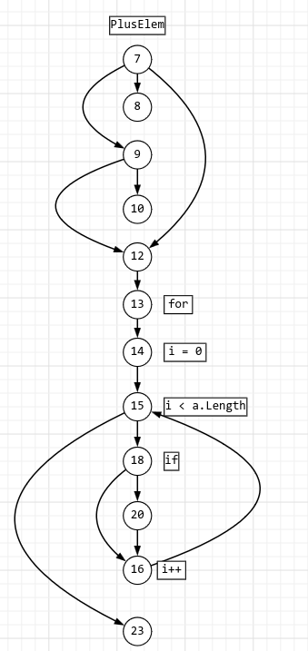
Рис 1. Управляющий граф для метода PlusElem.

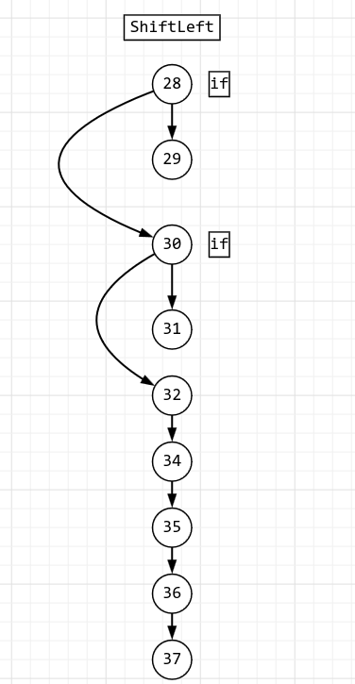
Рис. 2 — Управляющий граф для метода ShiftLeft.

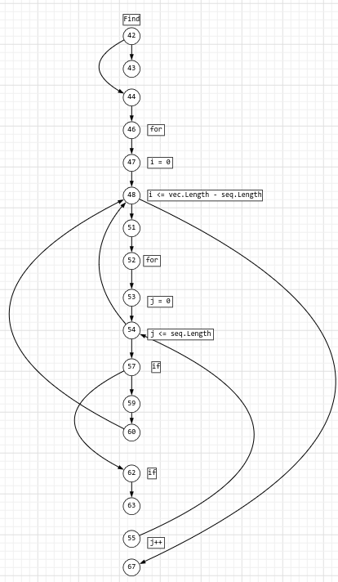
Рис. 3 — Управляющий граф для метода.
Листинг программы

Основной код программы:

1 using System.ComponentModel;
2
3 public class Operations
4 {
5 public static int[] PlusElem(int[] a, int[] b)
6 {
7 if (a == null || b == null)
8 throw new ArgumentException("Массивы не пустые");
9 if (a.Length != b.Length)
10 throw new ArgumentException("Длина массивов не равна");
11
12 var c = new System.Collections.Generic.List<int>();
13 for (int i = 0; i < a.Length; i++)
14 {
15 if (a[i] % 2 == 0 && b[i] % 2 == 0)
16 {
17 c.Add(a[i] + b[i]);
18 }
19 }
20 return c.ToArray();
21 }
22
23 public static void ShiftLeft(double[] array, int shift)
24 {
25 if (array is null)
26 throw new ArgumentNullException("Массив не пустой");
27 if (array.Length == 0)
28 return;
29 shift = shift % array.Length;
30
31 double[] temp = new double[array.Length];
32 Array.Copy(array, shift, temp, 0, array.Length - shift);
33 Array.Copy(array, 0, temp, array.Length - shift, shift);
34 Array.Copy(temp, array, array.Length);
35 }
36
37 public static int Find(int[] seq, int[] vec)
38 {
39 if (seq == null || vec == null)
40 throw new ArgumentException("Массивы не пустые");
41 bool isFound;
42
43 for (int i = 0;
44 i <= vec.Length - seq.Length;
45 i++)
46 {
47 isFound = true;
48 for (int j = 0;
49 j <= seq.Length;
50 j++)
51 {
52 if (vec[i+j] != seq[j])
53 {
54 isFound = false;
55 break;
56 }
57 if (j == seq.Length - 1) {
58 return i;
59 }
60 }
61 }
62 return -1;
63 }
64 }
65
66 class Program
67 {
68 static void Main(string[] args)
69 {
70 int[] a = { 2, 3, 4, 5 };
71 int[] b = { 6, 7, 8, 9 };
72
73 int[] sumeven = Operations.PlusElem(a, b);
74 Console.WriteLine("Суммы четных элементов: " + string.Join(", ", sumeven));
75
76 double[] array = { 1.2, 2.4, 3.5, 4.0, 5.6 };
77 Operations.ShiftLeft(array, 52);
78 Console.WriteLine("Сдвинутый массив: " + string.Join ("; ", array));
79
80 int[] seq = { 2, 1, 10};
81 int[] vec = { 3, 2, 1, 10, 5, 4, 2, 1, 10 };
82 int index = Operations.Find(seq, vec);
83 Console.WriteLine("Первый индекс вхоождения: " + index);
84 }
85 }

Код модульных тестов:

1 using Microsoft.VisualStudio.CodeCoverage;
2
3 namespace TestProject1
4 {
5 [TestClass]
6 public class OperationsTests
7 {
8 [TestMethod]
9 public void SumEvenEmpty()
10 {
11 int[] a = new int[0];
12 int[] b = new int[0];
13
14 int[] sumeven = Operations.PlusElem(a, b);
15 Assert.AreEqual(0, sumeven.Length);
16 }
17
18 [TestMethod]
19 public void SumEvenNoEven()
20 {
21 int[] a = {1, 3, 7};
22 int[] b = {9, 11, 3 };
23
24 int[] sumeven = Operations.PlusElem(a, b);
25 Assert.AreEqual(0, sumeven.Length);
26 }
27
28 [TestMethod]
29 public void SumEvenCol()
30 {
31 int[] a = { 2, 3, 4 };
32 int[] b = { 6, 7, 8 };
33 int[] exepted = { 8, 12 };
34
35 int[] sumeven = Operations.PlusElem(a, b);
36 CollectionAssert.AreEqual(exepted, sumeven);
37 }
38
39 [TestMethod]
40 [ExpectedException(typeof(ArgumentException))]
41 public void SumEvenDifLength()
42 {
43 int[] a = { 1, 3, 7 };
44 int[] b = { 9, 11};
45
46 Operations.PlusElem(a, b);
47 }
48 [TestMethod]
49 public void ShiftArr()
50 {
51 double[] array = [0];
52 double[] shift = [0];
53
54 Operations.ShiftLeft(array, 2);
55 CollectionAssert.AreEqual(array, shift);
56 }
57
58 [TestMethod]
59 public void ShiftLeftZero()
60 {
61 double[] array = {1.0, 2.3, 4.6};
62 double[] shift = {1.0, 2.3, 4.6};
63
64 Operations.ShiftLeft(array, 0);
65 CollectionAssert.AreEqual(array, shift);
66 }
67
68 [TestMethod]
69 [ExpectedException(typeof(ArgumentNullException))]
70 public void ShiftLeftExp()
71 {
72 double[]? array = null;
73
74 Operations.ShiftLeft(array, 4);
75 }
76
77 [TestMethod]
78 public void FindSubIndexPos()
79 {
80 int[] seq = { 1, 2};
81 int[] vec = { 1, 2, 3, 3, 2, 3 };
82
83 int index = Operations.Find(seq, vec);
84 Assert.AreEqual(0, index);
85 }
86
87 [TestMethod]
88 public void FindSubIndexTr()
89 {
90 int[] seq = { 3, 3 };
91 int[] vec = { 1, 2, 3, 3, 2, 3 };
92
93 int index = Operations.Find(seq, vec);
94 Assert.AreEqual(2, index);
95 }
96
97 [TestMethod]
98 public void FindSubIndexNF()
99 {
100 int[] seq = { 3, 5 };
101 int[] vec = { 1, 2, 3, 3, 2, 3 };
102
103 int index = Operations.Find(seq, vec);
104 Assert.AreEqual(-1, index);
105 }
106 }
107 }

Результаты выполнения модульных тестов

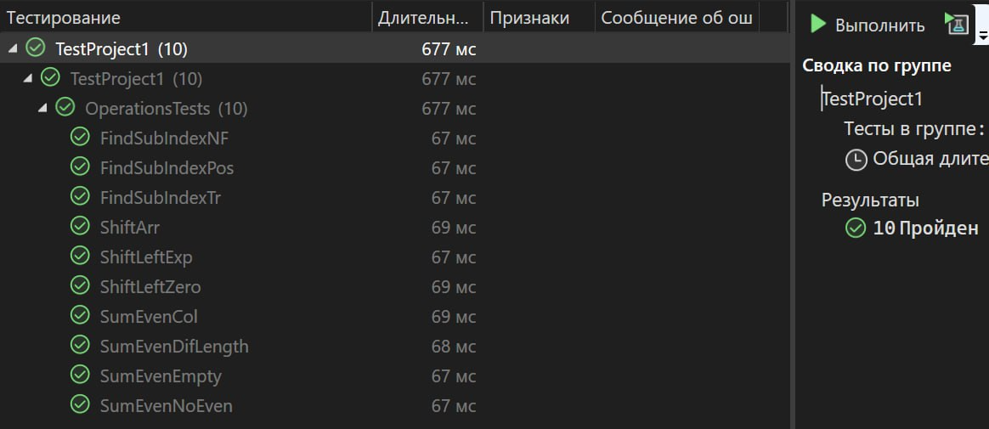
Рис. 4 — Результат выполнения модульных тестов
Результаты покрытия разработанного кода тестами

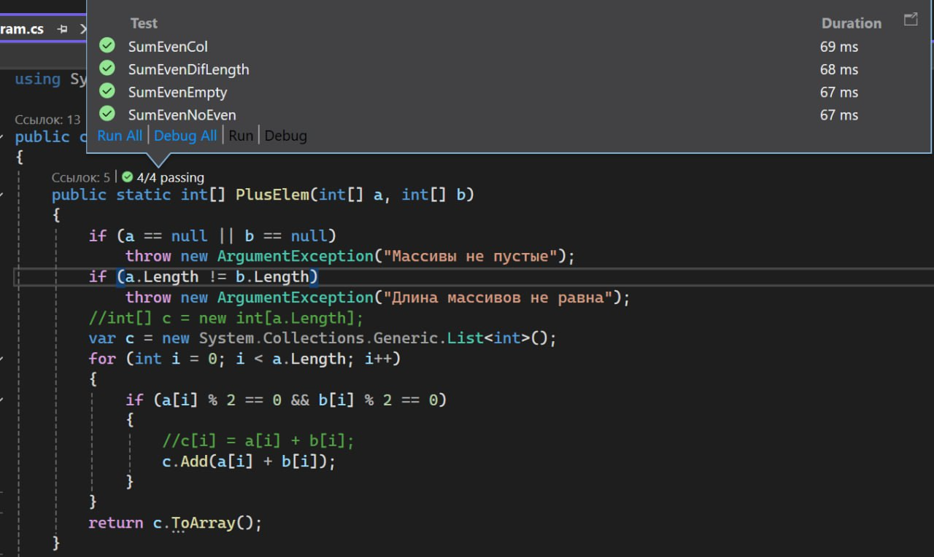
Рис. 5 — Результат выполнения тестов для метода PlusElem.

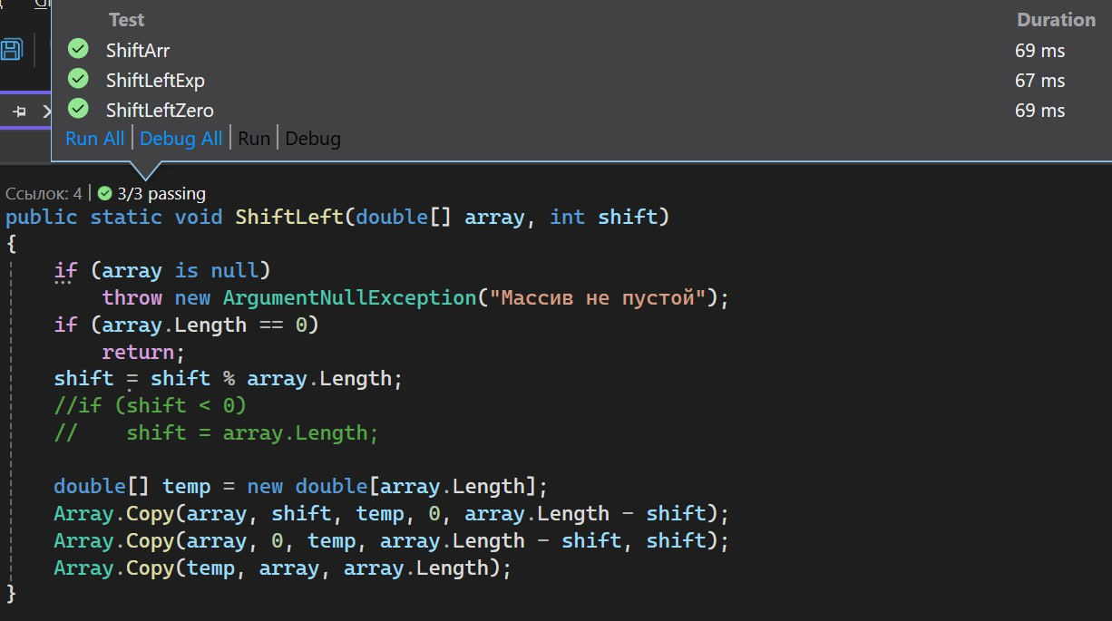
Рис. 6 — Результат выполнения тестов для метода ShiftLeft.

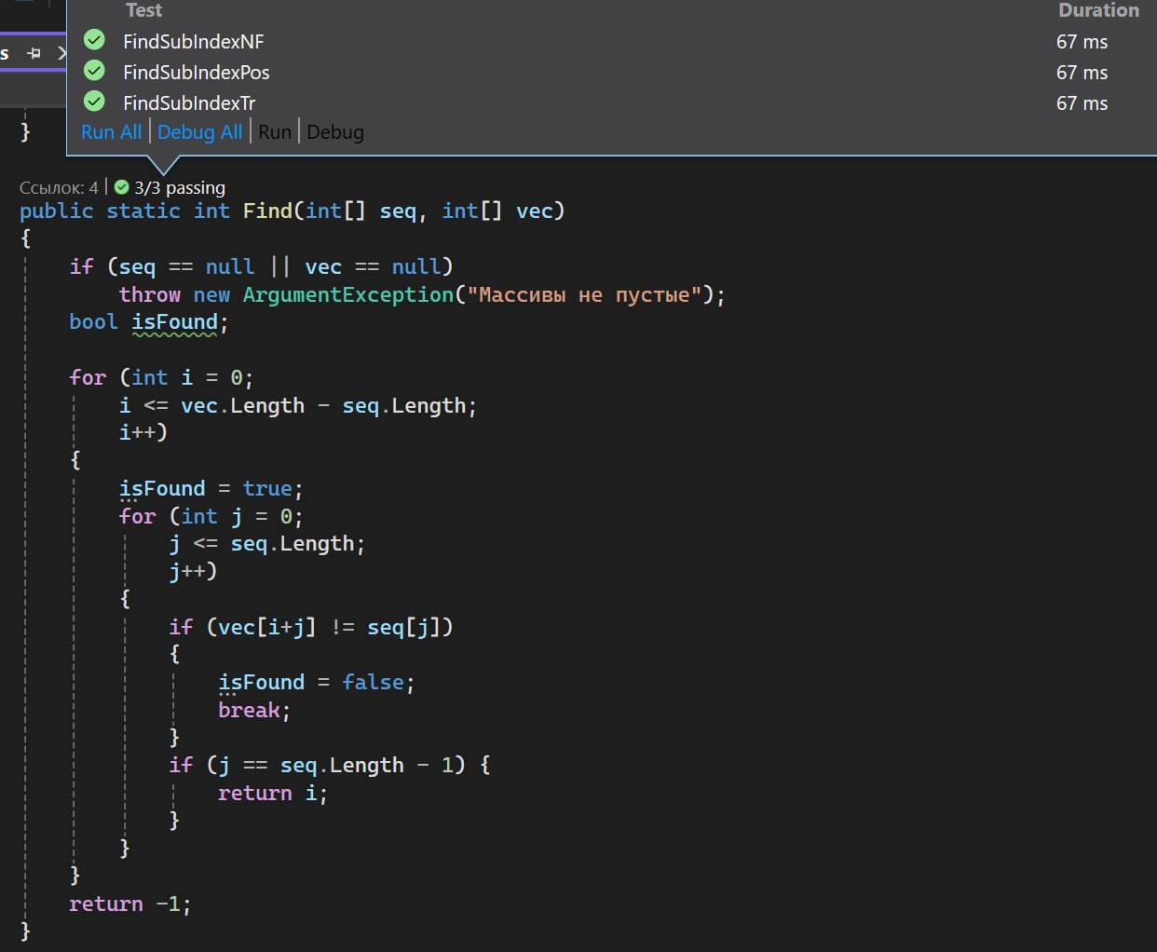
Рис 7. — Результат выполнения тестов для метода Find.
Выводы по проделанной работе

В результате выполнения практической работы был разработан класс, методы которого соответствуют предоставленной к практической работе спецификации. Был разработан набор модульных тестов для проверки корректности работы методов разработанного класса. В ходе выполнения работы были получены некоторые навыки разработки модульных тестов для тестирования методов классов и выполнения модульного тестирования на языке C# с помощью средств автоматизации Visual Studio.

